

**Academia de Studii Economice din București**

Facultatea de Cibernetică, Statistică și Informatică Economică

Specializarea: Statistică și Previziune Economică

**PROIECT STATISTICA PIEȚELOR FINANCIARE**

**Coordonator: Prof.** Univ. Dr. Daniel Traian Pele

**STUDENȚI:**

Marin Ramona-Alexandra

Moraru Nicolae-Ionuț

Grupa 1095

**București**

**CUPRINS**

1. Introducere
2. Definirea conceptelor
3. Surse de date
4. Verificarea proprietăților distribuției randamentelor celor trei serii de date
5. Estimarea probabilităților randamentelor(distribuția Pareto)
6. Ipoteza de piață eficientă în formă slabă
7. Ipoteza de piață fractală
8. Modele cu volatilitate stohastică de tip GARCH
9. Value at Risk
10. Concluzii

Bibliografie

**Introducere**

În lucrarea prezentă urmărim o analiză statistică a trei piețe de tranzacționare: criptomoneda Doge-USD, acțiunea Netflix și indicele Russell 2000. Se urmăraște determinarea cazurilor posibile de valori extreme pe piețele bursiere, determinarea perioadelor de volatilitate și testarea eficienței în formă slabă pentru cele trei serii.

**Definirea conceptelor**

Dogecoin (cod: DOGE, simbol: Ɖ și D) este o monedă virtuală (criptomonedă) derivată din Litecoin introdusă pe 8 decembrie 2013. Dogecoin îl înfățișează pe sigla sa pe Shiba Inu din fenomenul pe internet Doge. La fel ca și în cazul Bitcoin, monedele Doge se generează pe baza rezolvării unor blocuri de ecuații. Dogecoin are un program inițial de producție a monedelor rapid în comparație cu alte monede virtuale. Au fost aproximativ 100 de miliarde de monede în circulație până la sfârșitul anului 2014. Ulterior, 5,2 miliarde de monede vor fi produse pe an. Chiar dacă sunt puține aplicații comerciale pentru Dogecoin, moneda ia tracțiune ca un sistem de bacșiș pe internet unde utilizatorii de rețele sociale oferă bacșiș în Dogecoin către alți utilizatori pentru oferirea de conținut interesant sau remarcabil. Dogecoin este asociat cu mottoul "Către lună! (To the moon!)".

Netflix este o companie americană, cu sediul central în Los Gatos (California). A fost fondată în 1997 de către Reed Hastings și Marc Randolph, iar venitul primar al companiei se bazează pe abonamentele de streaming video, oferind o bibliotecă de filme și programe de televiziune, inclusiv cele produse în cadrul companiei. Modelul inițial de afaceri a Netflix includea vânzările de DVD-uri și de închiriere prin e-mail, dar Hastings a decis oprirea vânzării de DVD-uri la un an după ce Netflix a decis să investească în DVD-uri ca afacere de închiriere. În 2007, Netflix și-a extins afacerea cu introducerea de mass-media streaming, păstrând în același timp serviciu de închirieri DVD și Blu-ray. Compania s-a extins la nivel internațional, cu streaming disponibil în Canada începând cu 2010 și a continuat în America Latină și Caraibe. Până în ianuarie 2016, serviciile Netflix sunt operate în peste 190 de țări. Netflix a intrat în industria de producție de conținut media în 2012 debutând cu serialul House of Cards. Netflix a lansat aproximativ 126 de seriale originale sau filme în 2016, mai mult decât orice altă rețea sau canal de televiziune. În aprilie 2018, Netflix a avut 125 de milioane de abonați din întreaga lume, inclusiv 56.71 milioane în Statele Unite. Eforturile de a produce conținut nou, asigurarea drepturile pentru conținutul suplimentar și diversificarea în 190 de țări au adus companiei datorii pe termen lung în miliarde de dolari: 21,9 miliarde $ din septembrie 2017, deși doar suma de 6,5 miliarde de euro este datoria pe termen lung; restul sunt obligații pe termen lung.

Indicele Russell 2000, un indice ce măsoară performanța a aproximativ 2000 de companii Americane cu capacitate cea mai mică din indexul Russell 3000 este un indice ponderat de piață. Indicele Russell 2000 a fost creat în 1984 de către Frank Russell Company. Acesta este un reper utilizat frecvent pentru stocurile cu capacități mici din Statele Unite, la fel ca și S&P 500 este utilizat pentru a evalua stocuri de capitalizare mari. În imagine de ansamblu acest indice este văzut ca cea mai citată măsură a performanței globale a stocurilor cu capacități mici și mijlocii, este un element important al economiei americane. Acesta evaluează stocurile cu capacități mici spre deosebire de S&P și Dow Jones care urmăresc stocuri cu capacități mari.

**Surse de date**

În analiza statistică am folosit date preluate de pe site-ul <https://finance.yahoo.com/>.

Pentru Doge-USD, am preluat datele din perioada de 9 septembrie 2017 - 17 mai 2022, pentru acțiunea companiei Netflix, intervalul selectat este 23 mai 2002 – 16 mai 2022, iar pentru Indicele Russell date sunt de pe 18 ianuarie 2000 până pe 16 mai 2022.

Ca instrument, soft-ul SAS Studio a fost utilizat pentru întreaga analiză. SAS Studio este un set de produse software, folosite pentru efectuarea analizelor statistice, data mining și generarea previziunilor.

Verificarea proprietăților distribuției randamentelor celor trei serii de date

**Randamentele zilnice ale celor trei serii de date**

|  |  |
| --- | --- |
|  |  |
| 1. Randamente zilnice – Doge Coin | 1. Randamente zilnice – Netflix |
|  |  |
| 1. Randamente zilnice – Russell 2000 |

* Din graficele a), b) și c) ale randamentelor celor trei serii de date, putem observa faptul că toate prezintă oscilații.

**Distribuțiile randamentului logaritmic**

|  |  |
| --- | --- |
|  |  |
| 1. Distribuția randamentului log. - Doge Coin | 1. Distribuția randamentului log. - Netflix |
|  |  |
| 1. Distribuția randamentului log. – Russell 2000 |

* Distribuțiile randamentelor logaritmice sunt mai ascuțite comparativ cu distribuția normală, având cozile alungite din cauza valorilor extreme.

**Moments**

|  |  |
| --- | --- |
|  | Coeficientul de asimetrie Skewness este 4,84 > 0, ceea ce înseamnă că avem o asimetrie pozitivă, iar coeficientul de boltire Kurtosis este 83,91 > 3, deci distribuţia este leptocurtică. |
| Fig.1.1. Moments- Doge Coin |
|  | Coeficientul de asimetrie Skewness este  -1,18 < 0, ceea ce înseamnă că avem o asimetrie negativă, iar coeficientul de boltire Kurtosis este 26,03 > 3, deci distribuţia este leptocurtică |
| Fig.1.2. Moments- Netflix |
|  | Coeficientul de asimetrie Skewness este  -0,52 < 0, ceea ce înseamnă că avem o asimetrie negativă, iar coeficientul de boltire Kurtosis este 7,02 > 3, deci distribuţia este leptocurtică. |
| Fig.1.3. Moments- Russell 2000 |

**Cuantile**

|  |  |
| --- | --- |
|  |  |
| Fig.1.4. Cuantile- Doge USD | Fig. 1.5.Cuantile- Netflix |
|  |  |
| Fig.1.6. Cuantile- Russell 2000 |

* Pentru criptomoneda Doge-USD, doar 1% dintre valori sunt mai mari decât 0,2 și 1% sunt mai mici decât -0,17. Pentru acțiunile Netflix, doar 1% dintre valori sunt mai mari decât 0,105 și 1% sunt mai mici decât -0,095. Iar, pentru indicele Russell 2000, doar 1% dintre valori sunt mai mari decât 0,039 și 1% sunt mai mici decât -0,039.

**Observațiile extreme**

|  |  |
| --- | --- |
|  |  |
| Fig.1.7. Observații extreme – Doge Coin | Fig.1.8. Observații extreme – Netflix |
|  |  |
| Fig.1.9. Observații extreme – Russell 2000 |

* În fig.1.7., observăm că cea mai mică valoare extremă atinsă de Doge-USD a fost înregistrată în data de 30 ianuarie 2021(-0,515), iar cea mai mare valoare în data de 28 ianuarie 2021. Ambele date aparțin perioadei pandemiei COVID-19.
* FIg. 1.8. conține valorile extreme ale acțiunilor Netflix. Cea mai mică valoare este -0,52 și a fost înregistrată în data de 15 octombrie 2010, iar cea mai mare valoare este 0,35 și a fost înregistrată în data de 24 ianuarie 2013.
* Indicele Russell 2000 a atins valoarea minimă pe 16 martie 2020 și valoarea maximă pe 24 martie 2020. De asemenea, aceste valori au fost înregistrate în contextul crizei COVID-19.

**Q-Q Plot**

Diagrama Q-Q oferă indicații despre normalitatea setului de date. Daca datele sunt distribuite normal, punctele vor forma linia primei bisectoare.

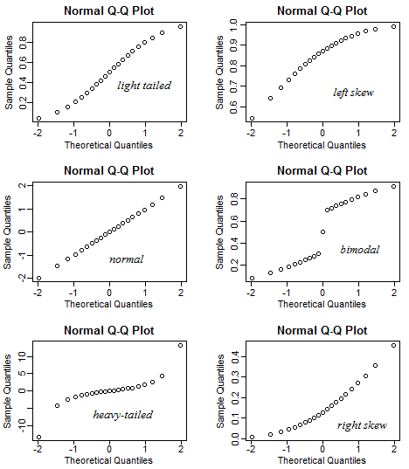



QQ plot pentru seriilor de date: Doge Coin, Netflix, Indicele Russell 2000

|  |  |
| --- | --- |
|  |  |
| Fig.1.10. QQ plot pentru Doge Coin | Fig.1.11. QQ plot pentru Netflix |
|  |  |
| Fig.1.12. QQ plot pentru Russell 2000 |

**Goodness-of-Fit Test**

– A fost folosit Testul Kolmogorov- Smirnov folosit

Ipotezele testului:

* H0: Distribuția este normală.
* H1: Distribuția nu este normală.

|  |  |
| --- | --- |
|  |  |
| Fig.1.13. Testul Kolmogorov- Smirnov -Doge Coin | Fig.1.13. Testul Kolmogorov- Smirnov -Netflix |
|  |  |
| Fig.1.13. Testul Kolmogorov- Smirnov -Russell 2000 |

* Pe baza rezultatelor ale testului Kolmogorov-Smirnov, în cazul celor trei serii de date, se respinge ipoteza nula H0 deoarece valorile lui p-value sunt mai mici decât 0,05, pentru nivelul de încredere de 95%.
* În plus, cu ajutorul diagramelor Q-Q plot prezentate anterior, se poate observa că distribuția se abate de la linia de referință, deci este o distributie de tipul *heavy-tailed*, fiind în formă de S.
* Astfel, putem concluziona că distribuțiile randamentelor nu prezintă tendință de normalitate, ci leptocurtică, fapt sugerat și de coeficientul Kurtosis.

**Estimarea probabilităților folosind distribuția Pareto**

Folosim aplicarea unei distribuții de tip Pareto deoarece dorim să acordăm atenție și cazurilor extreme negative ale cozilor distribuțiilor.

🡺

Funcția de regresie:

**Modele de regresie pentru distribuția Pareto**

* În toate cele trei ecuații de regresie aplicate pentru seriile de date analizate: Doge-USD, Netflix și Indicele Russell 2000(prezentate anterior în această ordine), modelul de regresie este valid pentru un nivel de semnificație de 5%, deoarece p-value < 0,05. În plus, coeficienții modelelor intercept și ln_x sunt semnificativi din punct de vedere statitic pentru un nivel de încredere de 95%.(p-value < 0,05) Valorile lui R-square sunt foarte apropiate de valoarea 1, ceea ce înseamnă că modelele explică peste 95% din variația totală a variabilei dependente.

**Funcția Pareto, normală și empirică**

|  |  |
| --- | --- |
|  |  |
| Fig.1.14. Funcțiile pentru Doge-Coin | Fig.1.15. Funcțiile pentru Netflix |
|  | * Din figurile 1.14., 1.15. și 1.16., observăm că funcția Pareto se apropie cel mai mult de funcția empirică a randamentelor. Rezultă că analiza cazurilor extreme este mai aproape de realitate în cazul distribuției Pareto în comparație cu cea normală. |
| Fig.1.16. Funcțiile pentru Russell 2000 |

**Ipoteza de piață eficientă în formă slabă**

Eficiența în formă slabă rezultă din faptul că istoricul prețurilor de tranzacționare se reflectă în randamentele zilnice. O piață este eficientă în formă slabă dacă randamentele formează o serie de date staționare, asemănătoare unui mers aleator(Random Walk).

**Ipotezele testului Ljung-Box**

* H0: Erorile nu sunt corelate(seria este RW)
* H1: Erorile sunt corelate(seria nu este RW)

|  |  |
| --- | --- |
|  |  |
| Fig.1.17. Testul Ljung-Box pentru Doge-Coin | Fig.1.18. Testul Ljung-Box pentru Netflix |
|  | * Confrom testului Ljung-Box, pe baza rezultatelor prezentate în figurile 1.17., 1.18. și 1.19., se acceptă ipoteza nulă pentru cryptomoneda Doge-Coin, iar pentru acțiunea Netflix și Indicele Russell 2000 se acceptă ipoteza alternativă pentru q=1. Deci, erorile sunt corelate pentru ultimele două serii. |
| Fig.1.19. Testul Ljung-Box pentru Russell 2000 |

**Testul Breusch-Godfrey**

|  |  |
| --- | --- |
|  |  |
| Fig.1.20. Testul Breusch-Godfrey pentru Doge Coin | Fig.1.21. Testul Breusch-Godfrey pentru Netflix |
|  | * Conform testului Breusch-Godfrey, pe baza rezultatelor prezentate în figurile 1.20., 1.21 și 1.22., concluzionăm că respingem ipoteza nulă pentru cele trei serii de date deoarece, p-value este mai mic decât 0,05. |
| Fig.1.22. Testul Breusch-Godfrey pentru Russell 2000 |

Fig. 1.23. Testul multiplu al varianțelor – Doge Coin

Fig. 1.24. Testul multiplu al varianțelor – Netflix

Fig. 1.25. Testul multiplu al varianțelor – Russell 2000

**Prețul de închidere logaritmat**

|  |  |
| --- | --- |
|  |  |
| Fig.1.26. Prețul de închidere logaritmat – Doge Coin | Fig.1.27. Prețul de închidere logaritmat – Netflix |
|  | * În figurile 1.26., 1.27 și 1.28., putem observa că seria prețului logaritmat pentru cele trei serii de date analizate prezintă un tren crescător, ceea ce înseamnă ca nu sunt staționare. |
| Fig.1.28. Prețul de închidere logaritmat – Russell 2000 |

* În figurile 1.26., 1.27 și 1.28., putem observa că seria prețului logaritmat pentru cele trei serii de date analizate prezintă un trend crescător, ceea ce înseamnă ca nu sunt staționare.

**Seria prețului la închidere**

|  |  |
| --- | --- |
|  |  |
| Fig.1.29. Seria randamentelor – Doge Coin | Fig.1.30. Seria randamentelor – Netflix |
|  |  |
| Fig.1.31. Seria randamentelor – Russell 2000 |

* În figurile 1.29., 1.30. și 1.31., putem observa că seria prețului de închidere pentru cele trei serii de date analizate prezintă fluctuații.

**Testul Variance Ratio – Homoscedasticitatea și heteroscedasticitatea**

Testul Variance Ratio testează dacă seria este Random Walk. Dacă valoarea 1 aparține intervalului de încredere, putem afirma că este Random Walk.

|  |  |
| --- | --- |
|  |  |
| Fig.1.32. VR – homoscedasticitate - Doge Coin | Fig.1.35. VR – heteroscedasticitate - Doge Coin |
|  |  |
| Fig.1.33. VR – homoscedasticitate - Netflix | Fig.1.36. VR – heteroscedasticitate - Netflix |
|  |  |
| Fig.1.34. VR – homoscedasticitate – Russell 2000 | Fig.1.37. VR – heteroscedasticitate - Russell 2000 |

În urma rezultatelor obținute pentru testele Ljung-Box și Breusch-Godfrey, testul multiplu al varianțelor, rezultă că respingem ipoteza de Random Walk pentru seriile Netflix și Russell 2000. Însă, după aplicarea testului Variance Ratio, putem concluziona că toate seriile de randamente urmăresc un mers aleatoriu în ipoteza de heteroscedasticitate și doar seriile Doge- Coin și Netflix în ipoteza de homoscedasticitate pentru anumite valori ale lui q. Astfel, putem afirma că istoricul tranzacțiilor se reflectă în prețul de tranzacționare.

**Ipoteza de piață fractală**

Ipoteza pieței fractale este structurată pe patru elemente esențiale care descriu piața de capital, astfel piața este stabilă și destul de lichidă atunci când investitorii au orizonturi diferite de timp, investitorii mențin orizontul de timp al investițiilor, independent de schimbările informaționale, informațiile disponibile nu sunt reflectate automat de prețuri, iar evoluția prețurilor de tranzacții se reflectă în evoluția câștigurilor anticipate. Pentru a testa ipoteza de piață farctală vom folosii exponentul Hurst aplicând un model de regresie.

Expontul Hurst se obține:



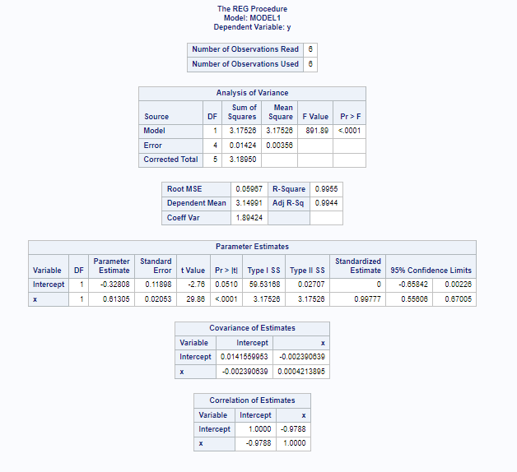

Fig.1.38. Model de regresie -Doge Coin

* + În analiză, am testat ipoteza de piață fractală a cryptomonedei Doge Coin și am obținut coeficientul Hurst H= 0,61 mai mare decât de 0,5, ceea ce înseamnă că randamentele sunt Zgomot Roz(PN), deci seria este persistentă, prezintă o memorie de lungă durată și prețul poate fi predictibil.
  + Dimensiunea fractală a seriei este: D =2 - H = 1,39.

Fig.1.39. Model de regresie -Netflix

* + În analiză, am testat ipoteza de piață fractală pentru acțiunea Netflix. Deoarece valoarea coeficientului Hurst H= 0,55 este mai mare decât de 0,5, rezultă că randamentele sunt Zgomot Roz(PN). Așadar, seria este persistentă, prezintă o memorie de lungă durată și prețul poate fi predictibil.
  + Dimensiunea fractală a seriei este: D =2 - H = 1,45.

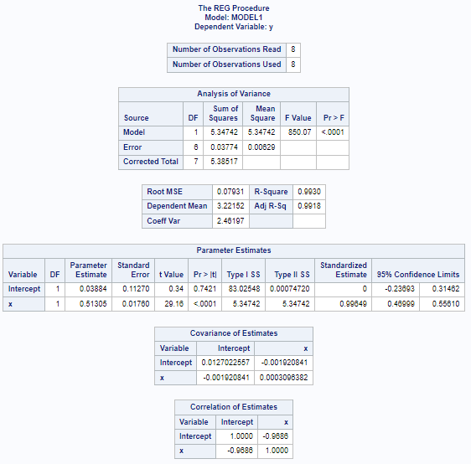

Fig.1.40. Model de regresie – Russell 2000

* + În analiză, am testat ipoteza de piață fractală pentru Indicele Russell 2000. Pe baza rezultatelor prezentate în fig.1.40., concluzionăm că randamentele sunt Zgomot Roz(PN), deoarece valoarea coeficientului Hurst H= 0,51 este mai mare decât de 0,5, deși este foarte aproape de valoarea 0,5. Deci, seria este persistentă, prezintă o memorie de lungă durată și prețul poate fi predictibil.
  + Dimensiunea fractală a seriei este: D =2 - H = 1,49.
  + În urma rezultatelor regresiilor, concluzionăm că acceptăm ipoteza de piață fractală pentru toate cele trei serii.

**Modele cu volatilitate stohastică de tip GARCH**

Două dintre cele mai utilizate modele de investigare a volatilității randamentelor sunt modele ARCH (Autoregressive Conditional Heteroskedasticity) și modele ARCH Generalizate (GARCH). GARCH(1,1) este structura cea mai populară pentru multe serii de timp financiare.

Vom aplica modele de tip GARCH pentru a previziona momentele de volatilitate a celor trei piețe analizate pentru perioada 2017-2020.

**SERIA DOGE- COIN**

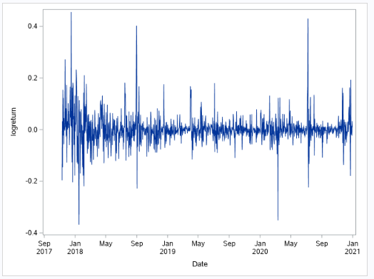

Fig.1.41. Seria randamentelor pentru cryptomoneda Doge-USD

* Din figura 1.41., se observă apariția fenomenului de volatilitate de mai multe ori.

**Model 1. Modelul GARCH(1,1) cu distribuția normală a**

|  |  |
| --- | --- |
|  |  |
| Fig.1.42. Componentă autoregresivă | Fig.1.43. Modelul garch_n |

* Din figura 1.42., putem observa că parametrii modelului sunt semnificativi statistic pentru un nivel de încredere de 99%, cu excepția constantei.

|  |  |
| --- | --- |
|  |  |
| Figura 1.44. Componentă autoregresivă | Fig.1.45. Modelul garch_t |

**Model 2. Modelul GARCH(1,1) cu distribuție student a**

* Din figura 1.44., putem observa că parametrul intercept este semnificativ doar pentru un nivel de semnificație de 10%, iar restul parametrilor pentru un nivel de încredere de 99%.
* În plus, apreciem că primul modelul, GARCH(1,1) cu distribuția normală a , este mai mai bun decât al doilea model, cel cu distribuție student a reziduurilor, deoarece are valorile coeficienților AIC și HQC mai mici.

**SERIA NETFLIX**

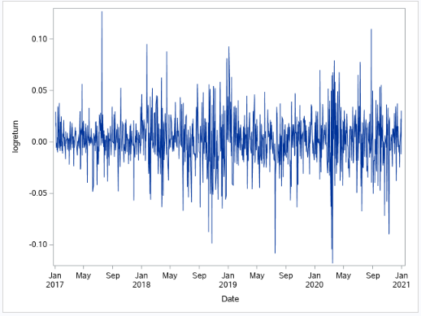

Fig.1.42. Seria randamentelor pentru acțiunea Netflix

* Din fig.1.42., reiese faptul că apare fenomenul de volatilitate în multiple clustere pentru seria randamentelor pentru acțiunea companiei Netflix.

**Model 3. Modelul GARCH(1,1) cu distribuția normală a**

|  |  |
| --- | --- |
|  |  |
| Figura 1.46. Componentă autoregresivă | Fig.1.47. Modelul garch_n |

* Din figura 1.46., observăm că parametrul intercept este semnificativ pentru un nivel de semnificație de 5%, în schimb, ceilalți parametri sunt semnificativ statistic pentru un nivel de încredere de 99%.

**Model 4. Modelul GARCH(1,1) cu distribuție student a**

|  |  |
| --- | --- |
|  |  |
| Figura 1.48. Componentă autoregresivă | Fig.1.49. Modelul garch_t |

* Din fig.1.48., primii doi parametrii sunt semnificativi pentru un nivel de încredere de 95%, iar restul pentru un nivel de încredere de 99%.
* De asemenea, dintre cele două modele(3 și 4), considerăm că este mai bun modelul 3 pentru că are valoarile coeficienților AIC și HQC mai mici.

**SERIA RUSSELL 2000**

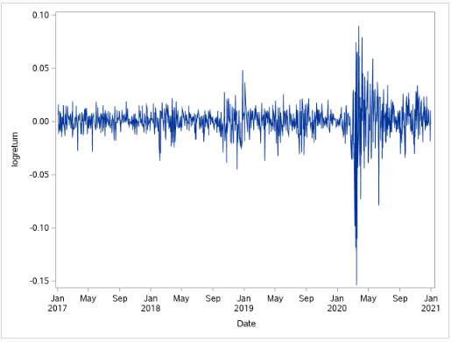

Fig.1.43. Seria randamentelor pentru indicele Russell 2000

* Din fig.1.42., remarcăm fenomenul de volatilitate în mai multe momente, dar cel mai evident este cel din februarie 2020.

**Model 5. Modelul GARCH(1,1) cu distribuția normală a**

|  |  |
| --- | --- |
|  |  |
| Figura 1.50. Componentă autoregresivă | Fig.1.51. Modelul garch_n |

* Din fig.1.50., putem concluziona că toți parametrii sunt semnificativi statistic pentru un nivel de semnificație de 1%.

**Model 6. Modelul GARCH(1,1) cu distribuție student a**

|  |  |
| --- | --- |
|  |  |
| Figura 1.52. Componentă autoregresivă | Fig.1.53. Modelul garch_t |

* Din fig.1.52., se observă că toți parametrii modelului sunt semnificativi statistic pentru un nivel de de încredere de 99%.
* În plus, dintre cele două modele(5 și 6), considerăm că este mai bun modelul 3 pentru că are valoarile coeficienților AIC și HQC mai mici, cu o mică diferență.

Scopul aplicării acestor modele este de a previziona viitoare perioade de volatilitate a pieței pentru a prevenii catastrofe.

**Value at risk pe rolling windows**

Value at Risk(VaR) reprezintă cea mai mare pierdere care poate fi înregistrată într-un anumit interval de timp la gradul de încredere dorit dacă condiţiile de piaţă sunt normale. Prin urmare, Value at Risk nu surprinde pierderile neaşteptate, în condiţii de criză. Cei doi parametri ai valorii la risc sunt orizontul de timp şi nivelul de încredere.

Value at Risk: ;

Pentru previzionarea Value at Risk am realizat anterior un model GARCH cu distribuție normală și unul cu distribuție student, obținând astfel clusterele de volatilitate, vom folosii metoda Rolling Window (Ferestre mobile), prin urmare pentru prima serie de randamente.

**SERIA DOGE-USD**

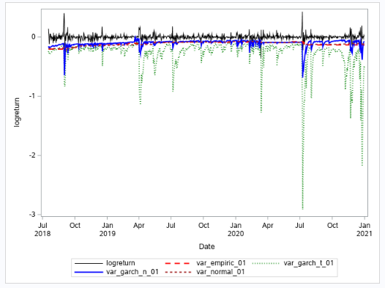

Fig.1.54. Estimarea volatilității

Testul Binomial cu ipoteza nulă 𝐻0 : 𝑃𝑟𝑜𝑐𝑒𝑛𝑡𝑢𝑙 𝑑𝑒 𝑒ș𝑒𝑐 𝑒𝑠𝑡𝑒 𝑐𝑒𝑙 𝑚𝑢𝑙𝑡 1%.

|  |  |
| --- | --- |
|  |  |
|  |  |

* Din figura 1.54., se observă că cel mai potrivit model este GARCH(1,1) cu distribuție student a reziduurilor. Iar, în urma aplicării testului binomial, constatăm același lucru deoarece p-value cel mai mare îi aparține modelului GARCH(1,1) cu distribuție student a reziduurilor.

**SERIA NETFLIX**

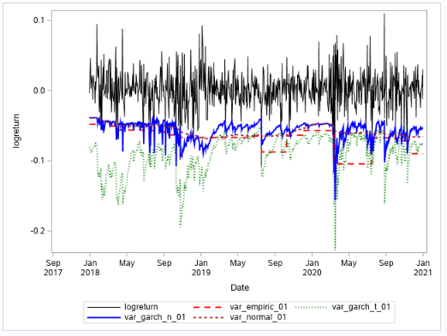

Fig.1.55. Estimarea volatilității

Testul Binomial cu ipoteza nulă 𝐻0 : 𝑃𝑟𝑜𝑐𝑒𝑛𝑡𝑢𝑙 𝑑𝑒 𝑒ș𝑒𝑐 𝑒𝑠𝑡𝑒 𝑐𝑒𝑙 𝑚𝑢𝑙𝑡 1%.

|  |  |
| --- | --- |
|  |  |
|  |  |

* În cazul modelului GARCH(1,1) cu reziduuri student, p-value are valoarea cea mai ridicată, mai mare decât 0,05, ceea ce înseamnă că acceptăm ipoteza nulă a testului binomial. Astfel, putem afirma că acest model estimează volatilitatea cu o probabilitate de eșec de 1%, fiind singurul model semnificativ.

**SERIA RUSSELL 2000**

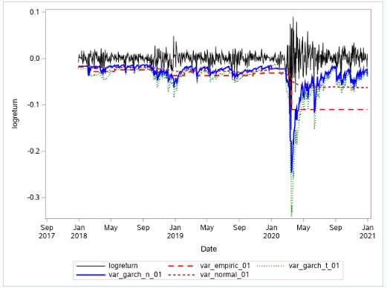

Fig.1.56. Estimarea volatilității

Testul Binomial cu ipoteza nulă 𝐻0 : 𝑃𝑟𝑜𝑐𝑒𝑛𝑡𝑢𝑙 𝑑𝑒 𝑒ș𝑒𝑐 𝑒𝑠𝑡𝑒 𝑐𝑒𝑙 𝑚𝑢𝑙𝑡 1%.

|  |  |
| --- | --- |
|  |  |
|  |  |

* În cazul indicelui Russell 2000, concluzionăm că modelul care estimează volatilitatea cu o probabilitate de eșec de 1% este modelul GARCH(1,1) cu reziduuri student deoarece p-value este mai mare decât 0,05, singurul model valid.

**PORTOFOLIU -Value at Risk**

Portofoliul include cele trei active financiare analizate anterior: criptomoneda Doge-USD, acțiunea companiei Netflix și indicele Russell 2000.

În continuare, vom calcula VaR , folosind Excel pentru perioada 9 septembrie 2017 – 15 iunie 2018.

**Tabel nr.1. Randamentele zilnice pentru cele trei active financiare**

|  |  |  |  |
| --- | --- | --- | --- |
| Date | Randamente zilnice | | |
|  | **A** | **B** | **C** |
| 11/9/2017 | -0.17809 | 0.000169 | -0.0097 |
| 11/10/2017 | 0.032674 | -0.00014 | 0.015936 |
| 11/11/2017 | -0.13572 | -0.00258 | 0.003229 |
| 11/12/2017 | 0.166667 | -0.00487 | -0.01834 |
| 11/13/2017 | -0.0223 | 0.015566 | 0.017645 |
| 11/14/2017 | 0.130912 | 0.003995 | -0.01182 |
| 11/15/2017 | 0.038088 | 0.007087 | 0.004658 |
| 11/16/2017 | -0.0554 | 0.010303 | 0.010974 |
| 11/17/2017 | 0.045697 | -0.0014 | 0.000459 |
| 11/18/2017 | 0.002185 | 0.001582 | -0.0029 |
| 11/19/2017 | 0.013081 | -0.00385 | -0.00358 |
| 11/20/2017 | -0.00359 | 0.015278 | 0.021174 |
| 11/21/2017 | 0.312455 | 0.003821 | -0.05538 |
| 11/22/2017 | 0.037301 | 0.001193 | -0.00303 |
| 11/23/2017 | 0.00899 | -0.00461 | -0.00405 |
| 11/24/2017 | 0.085954 | -0.003 | -0.01488 |
| 11/25/2017 | -0.0222 | -0.01021 | 0.000924 |
| 11/26/2017 | -0.01876 | -0.0052 | 0.005917 |
| ... | ... | ... | ... |

1. criptomoneda Doge-USD;
2. acțiunea companiei Netflix;
3. Indice Russell 2000.

**Tabel nr.2. Covarianțe**

|  |  |  |  |
| --- | --- | --- | --- |
| Covariance | | | |
|  | *A* | *B* | *C* |
| A | 0.008122 |  |  |
| B | 2.49E-05 | 9.17E-05 |  |
| C | -9.1E-05 | 0.000145 | 0.000714 |

**Tabel nr.3. Abaterea standard**

|  |  |  |
| --- | --- | --- |
| **ST DEV** | | |
| A | B | C |
| 0.090301 | 0.009594 | 0.026767 |

Value at Risk pentru trei active financiare

* Astfel, valoarea lui VaR obținută în Excel este 0.35. Deci, pierderea maximă a portofoliului este de 35%.

**Concluzii**

Așadar, scopul analizei statistice a fost de a observa fenomenle care se întâmplă într-o perioadă îndelungată asupra a trei active financiare cunoscute: criptomoneda Dogecoin-USD, acțiunea companiei Netflix și Indicele Russell 2000. În plus, putem constata ce efecte a avut criza de COVID-19 și războiul dintre Rusia și Ucraina din zilele noastre, deoarece datele sunt foarte recente.

În prima parte, am evaluat distribuțiile randamentelor celor trei serii. Conform criteriului de boltire și asimetrie, putem afirma că toate cele trei serii prezintă distribuție leptocurtică. În plus, am surprins efectele crizei de COVID-19 asupra randamentelor în ceea ce privește criptomoneda Dogecoin-USD și indicele Russell 2000, valorile extreme ale acestor serii fiind înregistrate în această perioadă.

În următoare parte a lucrării, am constat că funcția Pareto se apropie cel mai mult de funcția empirică a randamentelor, ceea ce înseamnă că analiza cazurilor extreme este mai aproape de realitate în cazul distribuției Pareto în comparație cu cea normală.

În ceea ce privește ipoteza de piață eficientă, am concluzionat că cele trei serii de randamente urmăresc un mers aleatoriu în ipoteza de heteroscedasticitate și doar seriile Doge- Coin și Netflix în ipoteza de homoscedasticitate pentru anumite valori ale lui q. Astfel, putem afirma că istoricul tranzacțiilor se reflectă în prețul de tranzacționare.

Ipoteza de piață fractală este îndeplinită pentru toate cele trei serii, coeficientul Hurst având o valoare mai mare decât 0,5, fapt care arată că randamentele sunt Zgomot Roz(PN), deci seria este persistentă, prezintă o memorie de lungă durată și prețul poate fi predictibil.

În ultima parte a lucrării, am avut ca scop estimarea volatilității cu ajutorul modelelor de tip GARCH. Am ales perioada 2017-2020 pentru a observa impactul pe care l-a avut criza COVID-19 asupra seriilor de randamente. Pe baza rezultatelor testului binomial, considerăm că modelul GARCH(1,1) cu reziduuri student este cel mai potrivit model de estimare a volatilității în cazul seriilor analizate, procentul de eșec asociat fiind apropiat de 1%.

**Bibliografie**

<https://github.com/danpele>

<https://www.investopedia.com/terms/r/russell2000.asp>

<https://ro.wikipedia.org/wiki/Dogecoin>

<https://ro.wikipedia.org/wiki/Netflix>

<https://drive.google.com/drive/folders/1eYNUQjXzx2sG7JHNeK8v1WykMOf7HAPe>

<https://www.investopedia.com/ask/answers/033115/how-can-you-calculate-value-risk-var-excel.asp>